产品说明书
一、产品的展示
旋钮开关
单击下压，显示剩余电量
双击下压，常亮应急灯再次双击切换频闪模式
长按开启风扇最低档，顺时针旋钮，增大风扇档位
风扇启动状态下单击下压旋钮按键启动/关闭半导体制冷

显示屏
显示剩余电量/当前档位

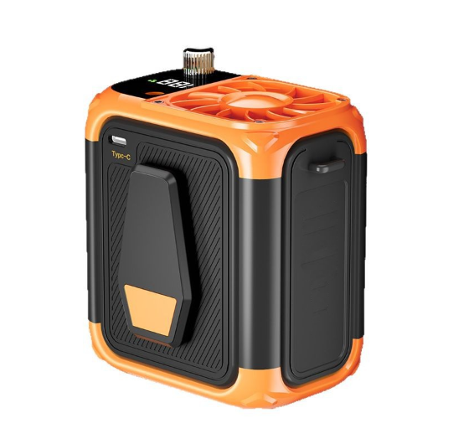
TEC半导体制冷片
直径：23.5mm
5叶风扇
风速约14m/s转速14500r/min
USB接口
输出电源：5v2a
Typec接口
输入电源：5v2a
照明灯
注：半导体制冷需要再风扇启动后开启，不可独立运行
2.场景示范
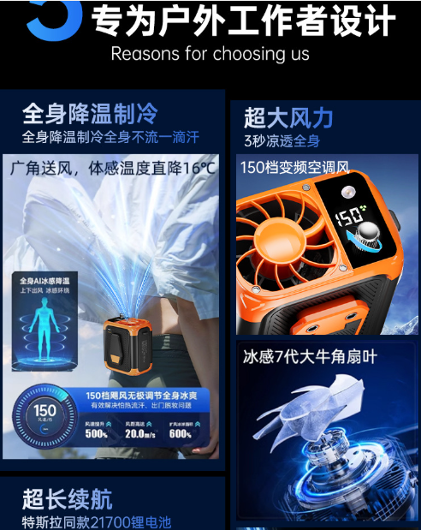
- 包装清单
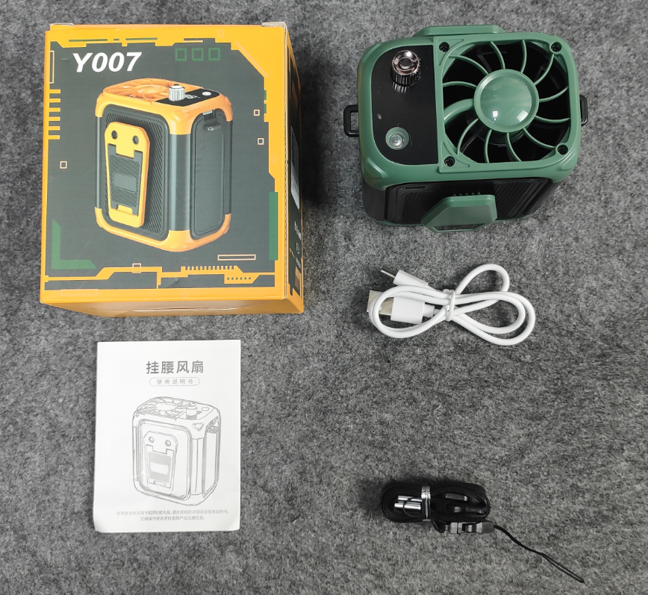
- 使用的说明
1.连接示范
产品使用说明：https://v.douyin.com/GZIQyipxHqU/
2.温馨提示
产品输入电源建议使用5v2a充电，防止过热
- 产品的参数
